国贸111级概率论与数理统计期末试题（考查）A卷答案（理工）
一、填空题（每题3分，共15分）
- .2. 6 3. 4. 4 5. .
二、选择题（每题3分，共15分）
1. (A) 2. (D) 3. (A) 4. (C) 5. (D)
三、计算题（共64分）
1.（10分）解：设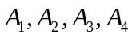表示某人从甲地到乙地乘火车、轮船、汽车、飞机，表示“这个人没有迟到”，易知
……..3分
则（1）由全概率公式可知
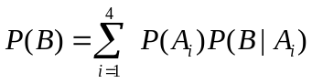
． ………6分
（2）由贝叶斯公式可知
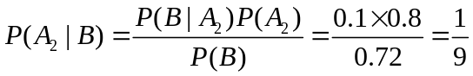． ………10分
2．（10分）.解： 因为随机变量在区间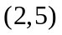上服从均匀分布，所以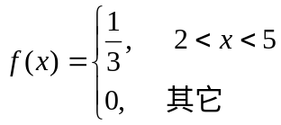
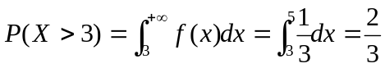……..3分
设表示3次独立观测中观测值大于3的次数，则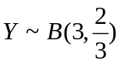
所以的分布律为
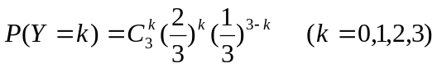 ……..6分
于是题目所求为:
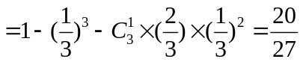 ……..10分

3. （6分）解：
 | 1 | 2 | 3 | 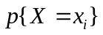
3 | 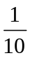 |  | 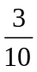
4 |  |  |  | 
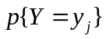 |  |  |  | 1

… ……… ……… …… … …………… ……… ……… …… … ……… ………..4分
因为P（X=3，Y=2）=, 而P（X=3）P（Y=2）=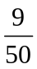
所以X与Y不独立。 … ……… ……… …… … ……………..6分
4. （12分）解：（1）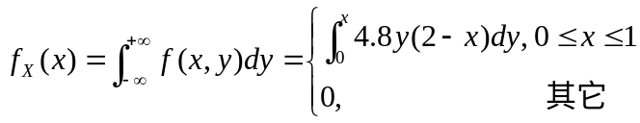
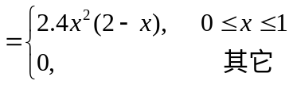 … ……… ……… …… … ……………..5分
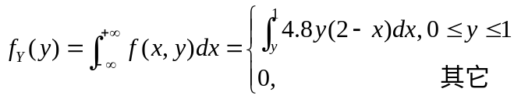
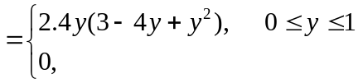 ……..10分
(2) 因为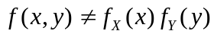，所以X与Y不独立。 ……… ……………..12分
5. 解： （1）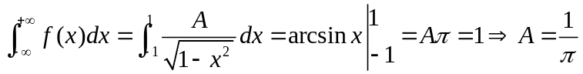……3分
（2）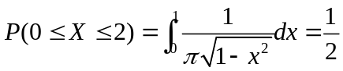 ………6分
（3）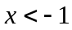，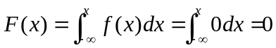 …………8分
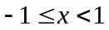，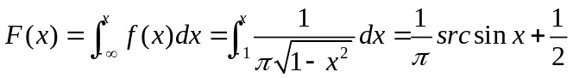………10分
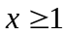，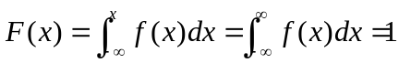 ………12分

6. （10分）解：设，的分布函数分别为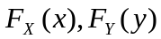
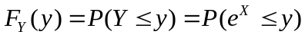
由于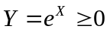，知当：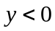，=0……………（2分）
当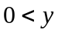 ，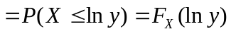 ……（5分）
两端关于求导得
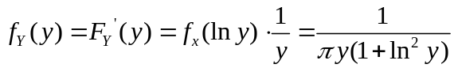 ……………（8分）
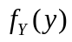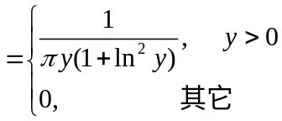 …………… （10分）

四.（10分）.解 设 100个此种病患者用此药治愈的人数为
则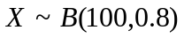，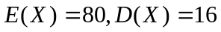……3分
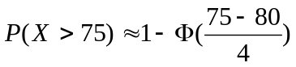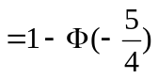=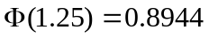……… ……………8分
比较声称对某种疾病的治愈率为80% ，此药通过检验 …………10分

